**VOTO DISIDENTE QUE FORMULA LA COMISIONADA GUADALUPE RAMÍREZ PEÑA, EN RELACIÓN CON LA RESOLUCIÓN DICTADA POR EL PLENO DEL INSTITUTO DE TRANSPARENCIA, ACCESO A LA INFORMACIÓN PÚBLICA Y PROTECCIÓN DE DATOS PERSONALES DEL ESTADO DE MÉXICO Y MUNICIPIOS, EN LA TERCERA SESIÓN ORDINARIA CELEBRADA EL TREINTA Y UNO DE ENERO DE DOS MIL VEINTICUATRO, EN EL RECURSO DE REVISIÓN 06845/INFOEM/IP/RR/2023.**

Con fundamento en lo dispuesto por el artículo 14, fracciones X y XI, del Reglamento del Instituto de Transparencia, Acceso a la Información Pública y Protección de Datos Personales del Estado de México, la que suscribe **Guadalupe Ramírez Peña**, emite **Voto Disidente** respecto a la resolución dictada en el recurso de revisión número **06845/INFOEM/IP/RR/2023,** pronunciada con el criterio mayoritario del Pleno de este Instituto ante el proyecto presentado por elComisionado **José Martínez Vilchis**, que es del tenor siguiente:

1. **Antecedentes.**

A través de la solicitud de acceso a la información que nos ocupa, la persona solicitante requirió al **Sujeto Obligado,** le proporcionara la siguiente información:

*“DIRECTORIO TELEFONICO, DOMICILIO, CORREO ELECTRONICO Y PRESUPUESTO DE EGRESOS 2019 DE TODOS LOS MUNICIPIOS, DIF MUNICIPALES, ORGANISMOS DE AGUA, IMCUFIDE (DIRECCION GENERAL DE CULTURA FISICA Y DEPORTE)” (Sic)”.*

El **Sujeto Obligado,** proporcionó respuesta a la solicitud a través de la Dirección de Administración y la Tesorería Municipal, en los siguientes términos:

* **Dirección de Administración:** adjuntó documento electrónico en formato .xlsx del directorio, que contiene nombre del Titular, departamento, puesto, domicilio, correo institucional, número de oficina y extensión, como se muestra a continuación:

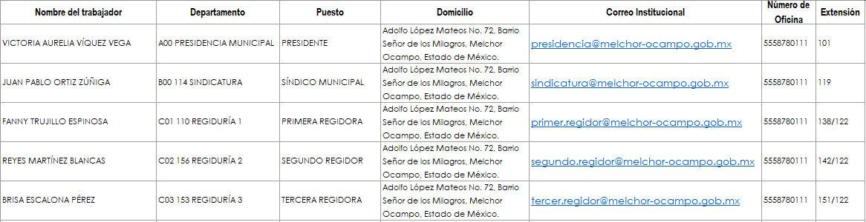

* **Tesorería Municipal:** Se declara parcialmente competente para atender la solicitud, específicamente respecto del Presupuesto de egresos del ejercicio 2019, del municipio de Melchor Ocampo, señalando que consiste en $232,322,621.00.

Una vez conocida la respuesta del **Sujeto Obligado**, la parte **Recurrente** interpuso el medio de impugnación citado al rubro, manifestado lo siguiente:

**Acto Impugnado:**

*“Respuesta incompleta” (sic)*

**Razones o Motivos Inconformidad:**

*“Respuesta incompleta” (Sic).*

Durante la etapa de manifestaciones el **Sujeto Obligado,** adjuntó lo siguiente:

1. **“OF TESORERIA_RR 06845_2023.pdf”:** Oficio número **TM/IN/648/2023** signado por el tesorero municipal y dirigido al comisionado presidente, en lo medular ratifica el presupuesto de egresos 2019 correspondiente al Ayuntamiento de Melchor Ocampo.
2. **“OF_ADMON_RR 06845_2023.pdf”:** Oficio número **ADMON/DG/713/2023** signado por la directora de administración y dirigido al solicitante de información, de fecha dieciséis de octubre de dos mil veintitrés, refiere adjuntar directorio de la administración pública 2019-2021.
3. **“DIRECTORIO 2019-2021 H. AYUNTAMIENTO DE MELCHOR OCAMPO.pdf”:** Directorio de la administración pública 2019-2021 refleja profesión, nombre, cargo, dirección, correo electrónico, teléfono y extensión.
4. **“DIRECTORIO DIF.xlsx”:** Directorio del Sistema Municipal para el Desarrollo Integral de la Familia de Melchor Ocampo 2022-2024, que contiene área, nombre, teléfono, extensión, correo electrónico y dirección. Sirve de sustento la siguiente imagen ilustrativa:

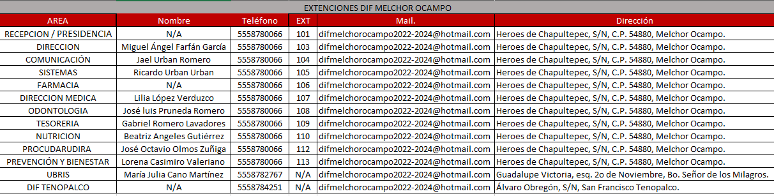

1. **“OF_TRANSPARENCIA_RR_06845_2023.pdf”:** Oficio número **MMO/PM/UTYAIP/463/2023** signado por el titular de la unidad de transparencia y dirigido al solicitante de información, de fecha dieciocho de octubre de dos mil veintitrés, en síntesis, refiere adjuntar oficios de respuesta y anexos remitidos por los servidores públicos habilitados de la dirección de administración, tesorería y sistema municipal DIF.
2. **“1 Caratula del Presupuesto de Ingresos (PBmR-03b).pdf”:** PbRM-03b “Caratula de presupuesto de ingresos” del organismo público descentralizado DIF de Melchor Ocampo, correspondiente al ejercicio 2019.
3. **“OF_DIF_RR_06845_2023.pdf”:** Oficio número **UIPPE/AIVC/014/2023** signado por el titular de UIPPE y enlace de transparencia del sistema municipal DIF, dirigido al titular de la unidad de transparencia, de fecha diecisiete de octubre de dos mil veintitrés, refiere adjuntar directorio 2019 y presupuesto de egresos 2019.
4. **“2 Caratula del Presupuesto de Egresos (PBmR-04d).pdf”:**  PbRM-04d “Caratula de presupuesto de egresos” del organismo descentralizado municipal DIF de Melchor Ocampo, correspondiente al ejercicio 2019.

Así las cosas, el Instituto consideró que las razones o motivos de inconformidad hechos valer por la parte **Recurrente** resultan fundados, y determinó sobreseer el recurso de revisión, en términos del artículo 192 fracción III de la Ley de Transparencia y Acceso a la Información Pública del Estado de México y Municipios, al considerar que el **Sujeto Obligado** aportó información novedosa mediante informe justificado, particularmente respecto del Sistema Municipal para el Desarrollo Integral de la Familia de Melchor Ocampo, esto es, el directorio que contiene: área, nombre, teléfono, extensión, correo electrónico y dirección, así como el formato PbRM-04d “Caratula de presupuesto de egresos correspondiente al ejercicio 2019, de dicho Organismo.

1. **Razones del Voto Disidente.**

Las razones que motivan el presente voto radican en que la suscrita no comparte el sentido de la resolución, particularmente por lo que se refiere al directorio del **Sujeto Obligado**, por las razones que a continuación se señalan:

En primer lugar, no escapa de la óptica de la suscrita que, en la resolución de mérito, la ponencia que resolvió invocó actos consentidos respecto de la información concerniente al ayuntamiento, al considerar que la parte **Recurrente** no formuló agravio en contra del directorio proporcionado por la Dirección de Administración y el pronunciamiento emitido por la Tesorería municipal respecto del presupuesto de egresos del ejercicio 2019, razón por la cual las documentales remitidas en respuesta no fueron estudiadas.

Sin embargo, es de señalar que dichos argumentos no se comparten, ya que, de la lectura de los motivos de inconformidad alegados por la parte **Recurrente,** se advierte que ésta refirió que la **respuesta estaba incompleta**, sin precisar de manera clara, las razones por las cuales consideraba que no le fue proporcionada la información completa, o bien, precisar la información que a su consideración faltó, por lo que estimo que se debió analizar el soporte documental remitido en respuesta con la finalidad de verificar si la información otorgada por el **Sujeto Obligado** era suficiente para satisfacer el derecho de acceso a la información públicade la parte **Recurrente**, o en su defecto, en caso de ser procedente, ordenar la entrega de información oportuna.

En segundo lugar, derivado de la información proporcionada en la etapa de manifestaciones, la ponencia consideró que el **Sujeto Obligado** atendió lo concerniente al Sistema Municipal para el Desarrollo Integral de la Familia de Melchor Ocampo, al haber remitido el formato PbRM-04d “Caratula de presupuesto de egresos” correspondiente al ejercicio 2019 y el directorio que contiene área, nombre del servidor público, teléfono, extensión, correo electrónico, y dirección, de dicho Organismo descentralizado.

Así las cosas, derivado de las constancias que obran en el expediente electrónico, no escapa de la óptica de la suscrita que el directorio proporcionado por el **Sujeto Obligado** del Ayuntamiento y del Sistema Municipal para el Desarrollo Integral de la Familia, y no colma el Derecho humano de acceso de la persona solicitante.

Lo anterior se afirma así, en virtud de que el directorio de los servidores públicos, corresponde con una obligación de transparencia, de conformidad con el artículo 92, fracción VII de la Ley de Transparencia y Acceso a la Información Pública del Estado de México y Municipios, y debe cumplir con determinadas formalidades, esto es, debe contener información de todos los servidores públicos, a partir del nivel de jefe de departamento o su equivalente o de menor nivel, cuando se brinde atención al público, manejen o apliquen recursos públicos, a saber:

*“****Artículo 92****. Los sujetos obligados deberán poner a disposición del público de manera permanente y actualizada de forma sencilla, precisa y entendible, en los respectivos medios electrónicos, de acuerdo con sus facultades, atribuciones, funciones u objeto social, según corresponda, la información, por lo menos, de los temas, documentos y políticas que a continuación se señalan:*

*...*

***VII****. El directorio de todos los servidores públicos, a partir del nivel de jefe de departamento o su equivalente o de menor nivel, cuando se brinde atención al público, manejen o apliquen recursos públicos, realicen actos de autoridad o presten servicios profesionales bajo el régimen de confianza u honorarios y personal de base.*

*El directorio deberá incluir, al menos el nombre, cargo o nombramiento oficial asignado, nivel del puesto en la estructura orgánica, fecha de alta en el cargo, número telefónico, domicilio para recibir correspondencia y dirección de correo electrónico oficiales, datos que deberán señalarse de forma independiente por dependencia y entidad pública de cada sujeto obligado;”*

Siendo importante mencionar que dicha información deberá ponerse a disposición del público de acuerdo con los *Lineamientos Técnicos Generales para la publicación, homologación y estandarización de la información de las obligaciones establecidas en el Título Quinto y en la fracción IV del artículo 31 de la Ley General de Transparencia y Acceso a la Información Pública, que deben de difundir los sujetos obligados en los portales de Internet y en la Plataforma Nacional de Transparencia,* por lo que para el cumplimiento de dicha obligación, los sujetos obligados deben integrar el directorio con los datos básicos para establecer contacto con sus servidores(as) públicos(as), integrantes y/o miembros, así como toda persona que desempeñe un empleo, cargo o comisión y/o ejerza actos de autoridad en los mismos.

**Se publicará la información correspondiente desde el nivel de jefe de departamento o equivalente, hasta el titular del sujeto obligado**; **y de menor nivel en caso de que brinden atención al público, manejen o apliquen recursos públicos**, realicen actos de autoridad o presten servicios profesionales bajo el régimen de honorarios, confianza y personal de base, para lo cual se deben observar los siguientes criterios sustantivos de contenido, de actualización, de confiabilidad y formato:

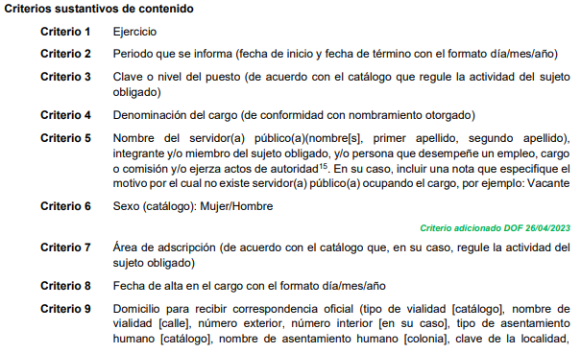

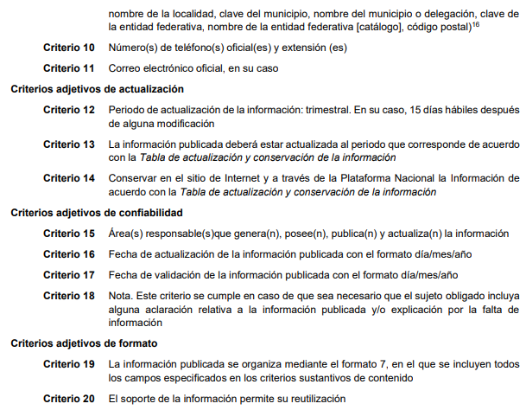

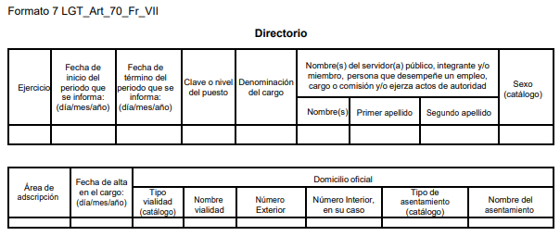

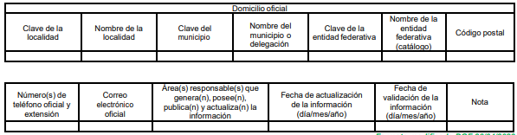

Atento a lo anterior, es de precisar que de la revisión a las documentales que contienen el directorio de los servidores públicos adscritos al Ayuntamiento y al Sistema Municipal para el Desarrollo Integral de la Familia de Melchor Ocampo, se advirtió que estas, si bien contienen información de los servidores públicos que ostentan cargos de mandos medios y superiores, no contienen la relativa al personal que brinda atención al público, o bien que maneja o aplica recursos públicos; de manera enunciativa, de los siguientes servidores públicos:

- Personal adscrito a la Dirección de Servicios Públicos, que tiene a su cargo los siguientes trámites y servicios:



- Personal adscrito a la Tesorería Municipal que se encarga de los siguientes trámites y servicios:

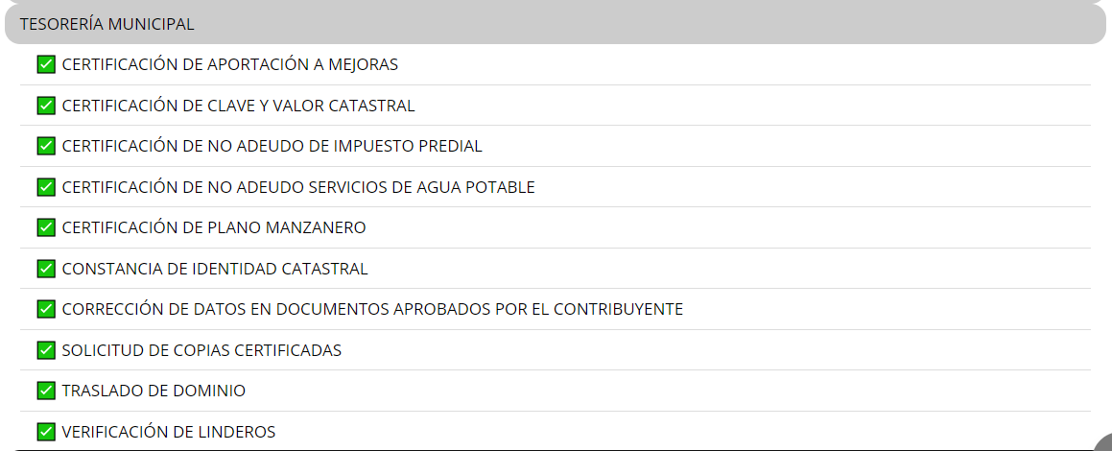

- Personal adscrito a la Dirección de Desarrollo Urbano que tiene a su cargo los siguientes trámites y servicios:

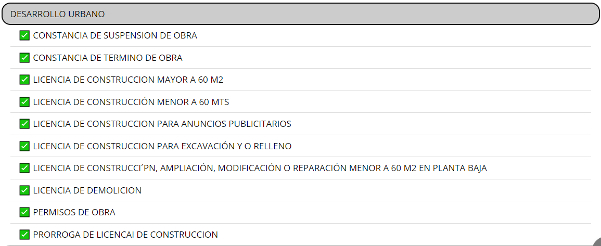

- Personal adscrito a la Jefatura de Medio Ambiente que se encarga de los siguientes trámites y servicios:



- Personal adscrito al Sistema Municipal para el Desarrollo Integral de la Familia, que tiene a su cargo los siguientes trámites y servicios:

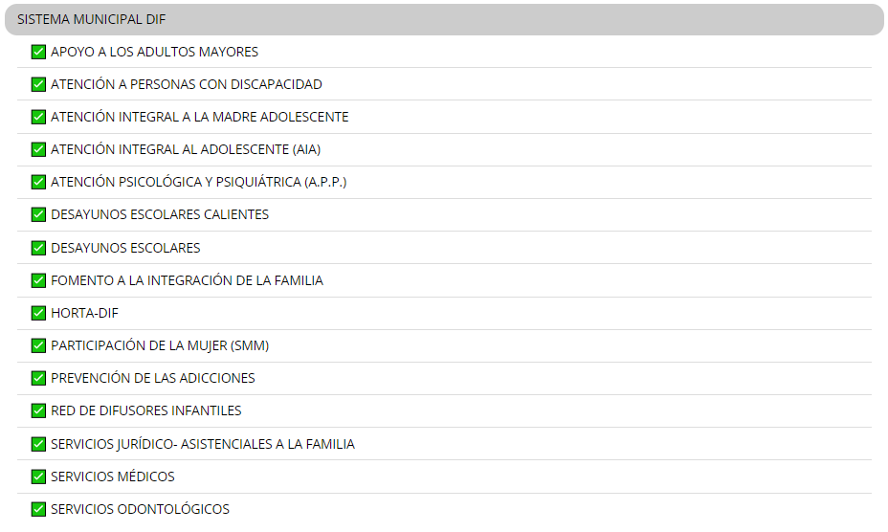

Es por las razones antes expuestas que no comparto las consideraciones vertidas en la resolución respecto al directorio de los servidores públicos adscritos al   
Ayuntamiento y al Sistema Municipal para el Desarrollo Integral de la Familia de Melchor Ocampo, pues considero que se debió ordenar la entrega de la información faltante al no advertirse en los documentos proporcionados información de los servidores públicos que **brinden atención al público,** así como de **aquellos que manejen o apliquen recursos públicos**, por ende se emite el presente **Voto Disidente.**